  многокомн. кв. на длительный срок (от года)
  Новосибирская область, Новосибирск, район Ленинский, Горский мкр, 75
  Метро: Студенческая, 19 мин. пешком
  35 000 ₽ в месяц
  1 мес. предоплата + депозит, комиссия 50%
    Общая информация:
    Этаж: | 2 / 17
    Общая площадь: | 33.0 м²
    Площадь комнат: | —
    Жилая площадь: | —
    Площадь кухни: | —
    В квартире:
     | Кухонная мебель
     | Мебель
     | Холодильник
     | Можно с животными
     | Можно с детьми
     | Телевизор
     | Стиральная машина
     | Лоджия
     | Телефон
  16 октября, 12:05
  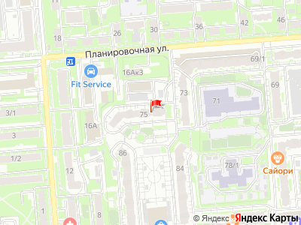
Представитель: Представитель: ID 139819512
Уютная студия со свежим ремонтом в 15 минутах от метро Студенческая!
Сдается уютная, светлая и полностью готовая к проживанию квартира-студия. Идеальный вариант для тех, кто ценит комфорт, чистоту и время на дорогу. В квартире выполнен качественный свежий ремонт, создающий приятную современную атмосферу.
Почему стоит выбрать именно эту студию:
Полная комплектация: В наличии вся необходимая качественная мебель и бытовая техника. Ничего докупать не придется — заезжайте и живите.
Шикарное расположение: Всего 15 минут пешком до станции метро Студенческая. Вы сможете быстро и без пробок добраться в любую точку города.
Развитая инфраструктура: Всё под рукой. В пешей доступности находятся супермаркеты, кафе, аптеки, спортивные центры и учебные заведения.
Условия аренды и финансовые параметры:
Сдается на длительный срок.
Залог: 50% от стоимости месяца (возвращается при выезде).
Комиссия риелтора: 50% (оплачивается по факту заселения и подписания договора).
Коммунальные платежи: свет, вода оплачиваются дополнительно по счетчикам.
Квартира готова к просмотру и заселению. Звоните или пишите в чат, чтобы согласовать удобное время для показа!
Телефоны: +7 913 795-11-61
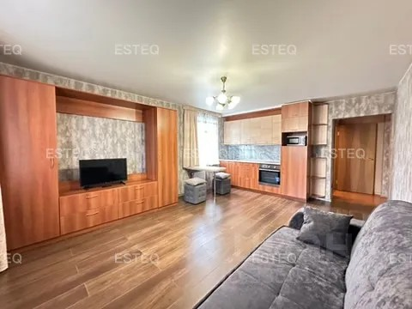 | 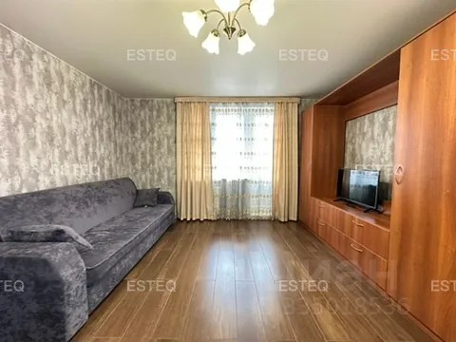
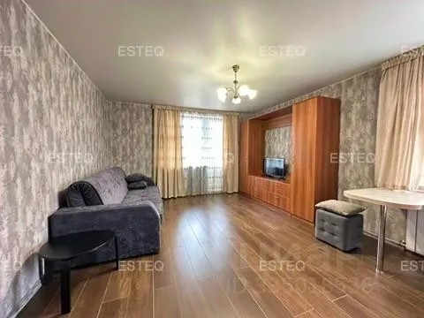 | 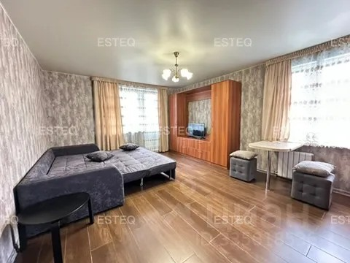
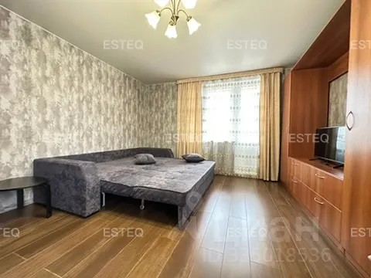 | 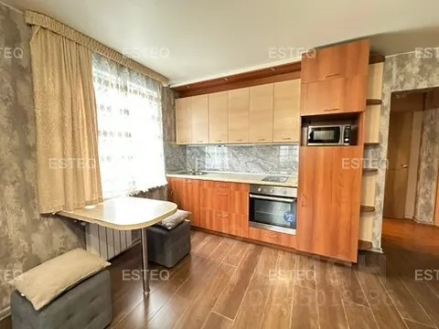
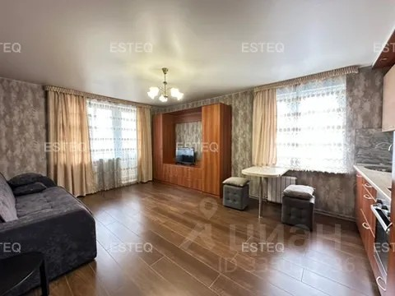 | 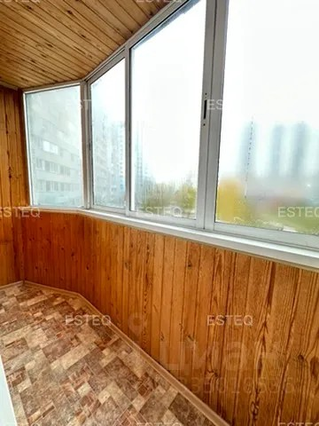
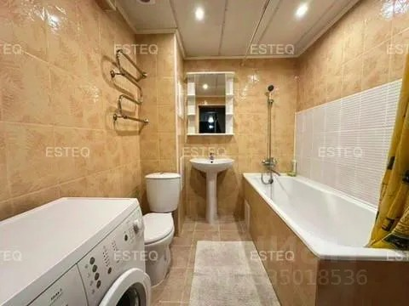 | 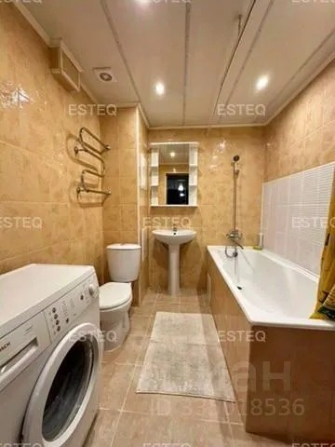
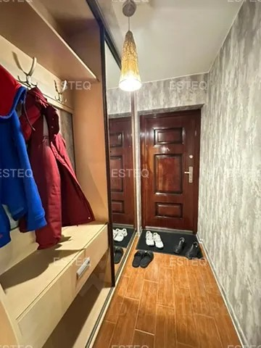 | 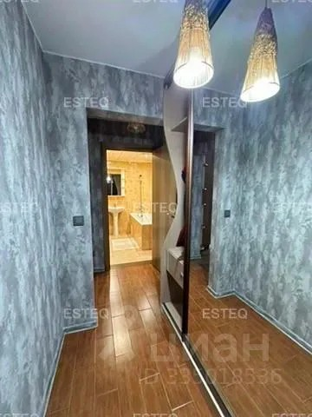
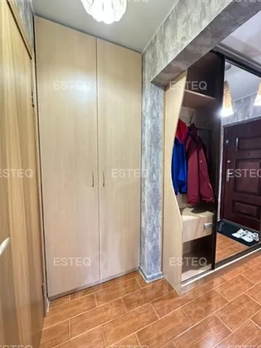 | 